

Atualizar Volume Mínimo da Ligação de Esgoto
O objetivo desta funcionalidade é efetuar a atualização do volume mínimo da ligação de esgoto. A opção pode ser chamada pela funcionalidade que encerra a execução da ordem de serviço, ou diretamente do Menu de Sistema, através do caminho: GSAN > Atendimento ao Público > Ligação de Esgoto > Atualizar Volume Minimo da Ligacao de Esgoto.
Feito isso, o sistema exibe a tela a seguir:

Observação
Informamos que os dados exibidos nas telas a seguir são fictícios, e não retratam informações de clientes.
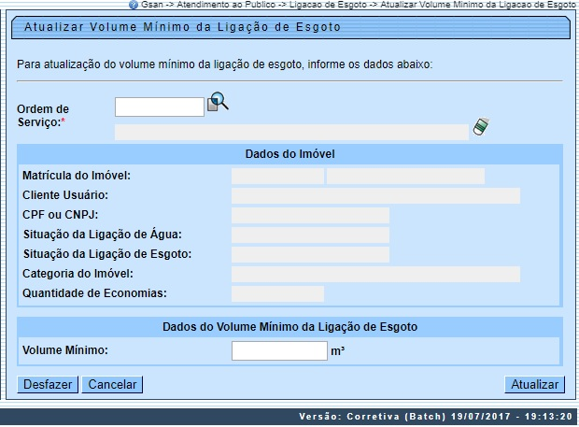
Agora, informe obrigatoriamente o campo Ordem de Serviço e os demais campos que julgar necessários (para detalhes sobre o preenchimento clique AQUI) e clique no botão . Antes da atualização, o sistema efetua algumas validações:
- Validar ordem de serviço:
  - Caso não exista a ordem de serviço, o sistema exibe a mensagem: Ordem de Serviço inexistente.
  - Caso o serviço associado à ordem de serviço não permita Calcular Volume Mínimo de Esgoto, o sistema exibe a mensagem: Serviço associado à Ordem de Serviço não permite Atualização do Volume Mínimo de Esgoto.
  - Caso a ordem de serviço tenha sido informada via Menu e a situação da ordem de serviço não esteja encerrada por execução, o sistema exibe a mensagem: Esta Ordem de Serviço está «descrição da situação do encerramento».
- Verificar situação do imóvel:
  - Caso a situação do imóvel não seja ativa = Não, o sistema exibe a mensagem: Imóvel «xxxxx» associado à ordem de serviço não está ativo.
- Verificar Sucesso da Transação:
  - Caso o código de retorno da operação efetuada no banco de dados seja diferente de zeros, o sistema exibe a mensagem conforme o código de retorno; caso contrário, exibe a mensagem: Atualização do Volume Mínimo de Esgoto para o imóvel «xxxxx» efetuada com sucesso.
- Validar Volume Mínimo Fixado:
  - Caso o usuário informe o valor do volume mínimo fixado não numérico ou igual a zeros, o sistema exibe a mensagem: Volume Mínimo Fixado deve conter números inteiros positivos.
  - Caso o volume mínimo informado seja menor que o valor mínimo obtido para o imóvel, o sistema exibe a mensagem: Volume mínimo informado não deve ser menor que o valor mínimo calculado do imóvel «valor mínimo calculado» m³.
  - Caso o volume mínimo informado não seja um valor múltiplo da quantidade de economias do imóvel, o sistema calcula o próximo menor valor múltiplo e exibe a mensagem: Valor do volume mínimo deverá ser alterado para «valor múltiplo calculado» valor múltiplo de quantidade de economias, solicita a confirmação ou o cancelamento da operação. Caso o usuário confirme, o sistema atualiza o novo valor no campo da tela e continua o processamento.
- Atualização realizada por outro usuário:
  - Caso o usuário tente atualizar uma ligação de água ou um hidrômetro que já tenham sido atualizados durante a manutenção corrente, o sistema exibe a mensagem: Esse(s) registro(s) foi(ram) atualizado(s) ou removido(s) por outro usuário durante a operação. Realize uma nova manutenção.

Preenchimento dos Campos
Campo | Orientações para Preenchimento
Ordem de Serviço | Campo obrigatório - Caso a funcionalidade tenha sido chamada diretamente pelo Menu, informe o número da ordem de serviço, ou clique no botão , link Pesquisar Ordem de Serviço, para selecionar a ordem de serviço desejada. O nome será exibido no campo ao lado.  Para apagar o conteúdo do campo, clique no botão ao lado do campo em exibição.  Caso a funcionalidade não tenha sido chamada através do menu principal do sistema, o número da Ordem de Serviço é exibido e não permite alteração.
Dados do Imóvel | Os dados do imóvel são exibidos pelo sistema e não permite alteração.
Volume Mínimo | Informe o volume mínimo da ligação de esgoto, com no máximo seis dígitos.

Funcionalidade dos Botões
Botão | Descrição da Funcionalidade
 | Ao clicar neste botão, o sistema permite consultar um dado na base de dados.
 | Ao clicar neste botão, o sistema apaga o conteúdo do campo em exibição.
 | Ao clicar neste botão, o sistema desfaz o último procedimento realizado.
 | Ao clicar neste botão, o sistema cancela a operação e retorna à tela principal.
 | Ao clicar neste botão, o sistema comanda a atualização dos dados na base de dados.

Referências
Atualizar Volume Mínimo da Ligação de Esgoto

Termos Principais
Ligação de Esgoto
Ordem de Serviço
Clique aqui para retornar ao Menu Principal do GSAN

